附件5

北京市社会保障卡用户手册

（试行）

北京市人力资源和社会保障局

2024年10月

目 录

第一部分 基本介绍 1

**1． 什么是社会保障卡？** 1

**2． 这次换发的北京市第三代社保卡有什么功能？** 2

**3． 我能领取北京市社保卡吗？** 3

**4． 在哪里可以申领社保卡？** 3

**5． 社保卡合作银行有那些？** 3

**6． 区、街两级社保卡服务网点可以提供哪些服务？** 4

**7． 社保卡合作银行服务网点可以提供哪些服务？** 4

**8． 线上渠道可以提供哪些服务？** 5

**9． 上述三类服务渠道有什么区别？** 5

第二部分 办理和使用 6

**10． 个人如没有社保卡，如何申领？** 6

**11． 用人单位应该如何为新入职人员申领社保卡？** 6

**12． 申领社保卡后如何领取社保卡？多久可以领到？** 6

**13． 用人单位从社保卡合作银行领卡后，因职工离职等原因未将社保卡发给本人，应如何处理？** 7

**14． 这张社保卡拿到了可以直接使用吗？** 7

**15． 我拿到社保卡后，可以开通哪些功能？怎么开通？** 7

**16． 社保卡有服务密码和金融密码，这两个是一回事儿吗？与医保个人账户密码有关系么？** 8

**17． 如果我不慎将社保卡丢了，该怎么办？** 8

**18． 我在临时挂失期间找到丢失的社保卡后，该怎么办？** 8

**19． 我没找到丢失的社保卡，该怎么办？** 9

**20． 我去哪里办理社保卡挂失和解挂手续比较方便？** 9

**21． 为什么我去办理社保卡解挂时失败了？** 9

**22． 我的社保卡破损了或者在读卡设备上读不出来了，该怎么办？** 9

**23． 我办了社保卡后，姓名或身份证号变了，需要换社保卡吗？** 10

**24． 我拿的是原来没有金融功能或仅有持卡就医和金融功能的社保卡（即第一、二代社保卡），可以换成现在具备城市交通、公园年票等公共服务功能和金融功能的社保卡（即第三代社保卡）么？** 10

**25． 我想更换现有社保卡的合作银行，该怎么办理？** 11

**26． 更换合作银行有什么限制么？** 11

**27． 我可以继续换成没有金融功能或仅有持卡就医和金融功能的社保卡（即第一、二代社保卡）吗？** 11

**28． 如果我不想换成具备城市交通、公园游览等公共服务功能和金融功能的社保卡（即第三代社保卡），原来的社保卡还能继续用吗？有效期是多长？** 12

**29． 补换社保卡需要多长时间？** 12

**30． 社保卡申领和补换收费吗？** 12

**31． 我的地址、职业或手机号码发生变化了，能修改吗？** 12

**32． 涉及社保卡金融功能的业务，该怎么办理？** 13

**33． 如何注销社保卡？** 13

**34． 只注销社保卡社会保障功能，对金融功能有影响么？** 13

**35． 我可以只注销社保卡金融功能么？** 13

**36． 我想查询社保卡的办卡进度或者应用状态，有哪些渠道可以查？** 14

**37． 我不方便去办社保卡相关业务，可以找人代办吗？代办需要带哪些材料？** 14

**38． 我年龄大了行动不太方便，可以让银行上门服务吗？** 14

**39． 我对社保卡的办理和使用还有不明白的地方，怎么咨询？** 14

第三部分 场景应用 15

**40． 社保卡在人社部门能干什么？** 15

**41． 可以让政府相关待遇补贴发放至社保卡金融账户吗？** 15

**42． 持社保卡就医和之前有什么不同么？** 16

**43． 如何使用社保卡乘坐公交地铁？还能在哪些地方用？** 16

**44． 如何对社保卡交通账户进行充值？** 16

**45． 社保卡丢了或者坏了，里面交通账户里充的钱可以退回吗？** 17

**46． 如何持社保卡游览天坛公园、颐和园等市属公园？** 17

北京市社会保障卡用户手册

第一部分 基本介绍

1. **什么是社会保障卡？**

北京市社会保障卡，是指政府面向社会公众发放，符合国家和本市相关标准和技术规范，具有信息记录、信息查询、就医结算、费用缴纳、待遇领取和金融服务等功能的集成电路卡，是持卡人依法享受社会保障以及其他公共服务权益的身份凭证。

如无特指，本手册内所称社会保障卡，是指符合上述要求的北京市第三代社会保障卡（以下简称第三代社保卡）。

北京市第三代社保卡样式如下：

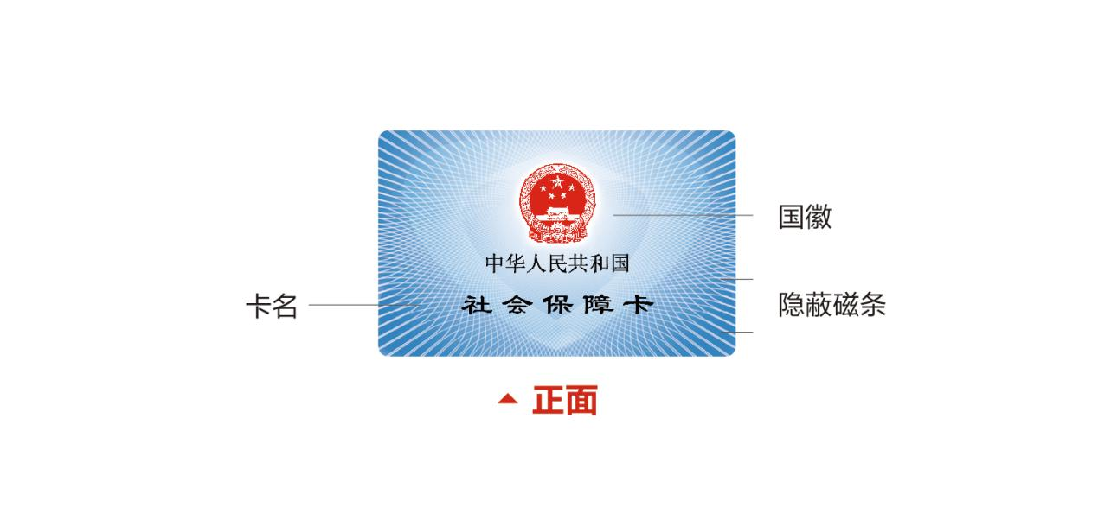

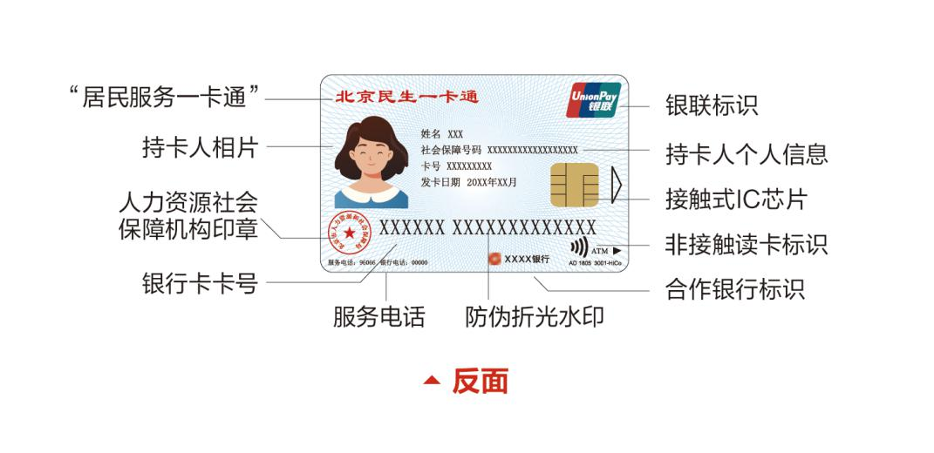

1. **这次换发的北京市第三代社保卡有什么功能？**

北京市第三代社保卡具有社会保障、就医结算、交通出行、文化旅游、待遇补贴、金融支付等功能。

目前，参保人可将北京市第三代社保卡作为身份凭证，持卡办理养老保险、求职登记和失业登记手续、申领失业保险金、申请参加就业培训、申请劳动能力鉴定和申领享受工伤保险待遇等各项人社领域业务；可持卡在各市属定点医药机构实现挂号、缴费、诊疗、结算等就医结算应用；可充值后持卡乘坐市内常规公共汽车、无轨电车、轨道交通等公共交通工具，可在全市38个P+R停车场享受优惠停车；可作为公园游览年票的载体，符合条件的持卡人持卡购买公园年票后，可凭卡游览市公园管理中心发行的“北京市公园游览年票”所涵盖的所有景区；持卡人也可持卡在首都图书馆等借阅图书；可实现社保待遇及其他政策范围内直接兑付到人到户的惠民惠农财政补贴资金的发放；可实现存取款、转账、代收代付、商业领域支付功能。

下一步，按照全市统一部署，逐步扩展社保卡在政务服务、财政补贴、金融服务、交通出行、旅游观光、文化体验等领域的应用。

1. **我能领取北京市社保卡吗？**

只要您在我市行政区域内参加社会保险（包含养老保险、失业保险、工伤保险、医疗保险、具有征地超转权益等）就可以领取。但目前按照我市第三代社保卡全面换发方案，2024年10月30日至2025年12月31日为我市第三代社保卡集中换发期，在此期间逐步开放在职职工参保、个人参保人员和退休人员业务办理，具体开放申领的时间和申领方式，见《通知》正文。

1. **在哪里可以申领社保卡？**

目前，我们提供了线上线下两类渠道办理社保卡业务。

（1）线上可通过北京市人力资源和社会保障局官网、京通小程序、“北京人社”微信公众号、北京民生一卡通微信小程序等渠道办理。

（2）线下可通过区、街两级社保卡服务网点或社保卡合作银行服务网点办理。（集中换发阶段期间暂不开放线下网点新申领业务）

同时，您也可按照政府及社保卡合作银行公布的其他渠道办理社保卡业务。

1. **社保卡合作银行有那些？**

目前，北京市共有15家社保卡合作银行，分别是工商银行、农业银行、中国银行、建设银行、交通银行、中信银行、光大银行、华夏银行、民生银行、广发银行、招商银行、浦发银行、北京银行、北京农商银行、邮政储蓄银行。北京市15家社保卡合作银行服务网点名单可通过北京市人力资源和社会保障局官方网站等途径查询。

1. **区、街两级社保卡服务网点可以提供哪些服务？**

区、街两级社保卡服务网点可提供社保卡申领（集中换发期间暂不受理）、启用、临时挂失、社会保障功能正式挂失、社会保障功能解挂（仅正式挂失）、社会保障功能注销、服务密码修改和重置、应用状态查询、个人非关键信息（不含金融账户预留手机号码）变更等服务。

1. **社保卡合作银行服务网点可以提供哪些服务？**

目前，社保卡合作银行服务网点可提供全业务服务，主要包括：

（1）社保卡申领、启用、临时挂失、正式挂失、解挂、补换卡、注销、服务密码修改和重置、应用状态查询、个人信息变更等；

（2）城市交通账户充值、退资，公园年票开通等依托社保卡整合的公共服务；

（3）金融功能激活等金融服务；

（4）具备条件的网点提供即时制卡服务。

目前，社保卡合作银行服务网点仅受理第三代社保卡持卡人、以及在第三代社保卡换发范围内的第一、二代社保卡持卡人办理相关业务。当前不在第三代社保卡换发范围内持卡人办理补换业务，仍需通过原渠道办理。

1. **线上渠道可以提供哪些服务？**

北京市人力资源和社会保障局官网、京通小程序、“北京人社”微信公众号、北京民生一卡通微信小程序提供社保卡申领、启用、临时挂失、补换卡（仅部分合作银行支持）、服务密码修改和重置、应用状态查询、个人非关键信息（包括地址、职业、手机号码）变更等服务。

其他线上或线下服务渠道及其服务事项，以政府及社保卡合作银行后续公布内容为准。

1. **上述三类服务渠道有什么区别？**

因后续发行的社保卡含金融功能，故：

（1）社保卡合作银行服务网点可提供所有社保卡服务，包括社保卡申领、补换、金融功能激活、交通账户充值、购买并激活公园年票、即时制卡等。

（2）区、街两级社保卡服务网点仅提供人社本领域的社保卡相关服务，无法提供涉及金融功能相关挂失、注销等服务，以及依托社保卡提供的交通、公园年票等服务。按照金融监管相关要求，区、街两级社保卡服务网点暂不提供社保卡补换服务。

（3）线上服务渠道暂不提供需要本人临柜的服务，如即时制卡、金融账户激活等。金融功能使用、交通账户充值、公园年票购买可参照原有线上服务渠道办理。

第二部分 办理和使用

1. **个人如何申领？**

个人可通过北京市人力资源和社会保障局官网、京通小程序、“北京人社”微信公众号、北京民生一卡通微信小程序等线上渠道，登录后按照网页操作指引，填写并提交本人相关信息，申请办理；也可携带本人有效身份证件，到区、街两级社保卡服务网点及社保卡合作银行服务网点，按照操作人员指引办理（集中换发阶段期间线下网点暂不受理）。

1. **用人单位应该如何为新入职人员申领社保卡？**

集中换发期，由用人单位组织本单位新参保职工集中办理第三代社保卡，具体为用人单位经办人员在市人社局官方网站服务大厅内开通本单位集体申领功能，之后由职工完成个人信息确认后，申请办理。如用人单位未开通集体申领功能，则新参保职工仍通过原渠道提交制卡照片后申请第一、二代社保卡。

1. **申领社保卡后如何领取社保卡？多久可以领到？**

个人或用人单位可在申领社保卡时，选择领取方式（邮寄或银行网点领卡），待社保卡制作完成后，按照申领时所选择的领取方式领取。个人或用人单位通过线上或线下渠道申领社保卡的，自申领之日起30日内完成制作。如本人选择到社保卡合作银行即时制卡网点（集中换发阶段期间暂不开放）进行申领，可现场领卡。

1. **用人单位从社保卡合作银行领卡后，因职工离职等原因未将社保卡发给本人，应如何处理？**

用人单位应于领卡后30日内，将未发放的社保卡退回社保卡合作银行。

1. **这张社保卡拿到了可以直接使用吗？**

需要看您是通过社保卡合作银行网点领取的，还是通过邮寄方式领取的：

（1）如果您是通过社保卡合作银行网点领取的，若领卡时该网点已对您的卡片进行了社会保障功能启用和金融功能激活，可以直接使用。

（2）如果您是通过邮寄方式领取的，须通过线上或线下服务渠道启用社会保障功能，方可使用社会保障持卡就医等功能；使用金融功能，还需您到发卡合作银行网点柜面办理。

1. **我拿到社保卡后，可以开通哪些功能？怎么开通？**

个人拿到社保卡后，可以选择启用社会保障功能，可实现持卡就医、人社权益自助查询等；激活金融功能，可实现待遇领取、生活缴费、刷卡消费等；开通交通功能，可实现刷卡乘坐公交、地铁、市郊铁路等；购买公园游览年票（即100元公园年票），可实现刷卡进入市属和部分区属公园……上述这些功能的开通或激活，您可以通过发卡银行服务网点一站式办理。

1. **社保卡有服务密码和金融密码，这两个是一回事儿吗？与医保个人账户密码有关系么？**

社保卡服务密码和金融密码不一样，需分别设置，相互独立使用，且均与医保个人账户密码无关。

服务密码是持卡人使用社保卡服务（如查询应用状态、制卡进度）的查询密码，初始密码为社会保障号码后6位。金融密码是您在使用该卡片金融账户消费时输入的付款密码。

1. **如果我不慎将社保卡丢了，该怎么办？**

如社保卡丢失，您应第一时间通过线上、线下渠道或拨打96066社保卡服务热线办理临时挂失。临时挂失将一并暂停您持卡就医、金融消费等功能的使用。社保卡社会保障功能临时挂失有效期15天，有效期满后自动解挂，恢复使用。其中，金融功能的临时挂失有效期按照发卡银行规定执行，不受15天的限制。

1. **我在临时挂失期间找到丢失的社保卡后，该怎么办？**

及时找到丢失的社保卡后，如不着急使用的，可选择等待15天期满自动解挂后使用；如着急使用的，可持本人有效身份证件和社保卡原件到发卡合作银行服务网点办理解挂手续。解挂后，社保卡原有功能即时恢复。

1. **我没找到丢失的社保卡，该怎么办？**

如您确认无法找到，可持本人有效身份证件原件到发卡合作银行服务网点办理正式挂失和补领手续。

现阶段补领业务原则上遵照“新补新、旧补旧”的原则受理，即第一、二代社保卡持卡人只能补领第一、二代社保卡卡，第三代社保卡持卡人只能补领第三代社保卡。

对于符合申领三代卡条件的第一、二代社保卡持卡人，也可通过线上渠道直接申领第三代社保卡，无需任何制卡费用，但有30天制卡周期。如第一、二代社保卡持卡人继续补领第一、二代社保卡则会产生20元工本费用和4个工作日制卡周期，用户可根据自身情况选择。

1. **我去哪里办理社保卡挂失和解挂手续比较方便？**

建议您到发卡合作银行服务网点一并办理。区、街两级社保卡服务网点暂无法办理金融账户的挂失和解挂。

1. **为什么我去办理社保卡解挂时失败了？**

您可能已经通过其他渠道办理了社保卡补领业务，按照社保卡相关监管要求，您不能再办理该卡的解挂业务。如有疑问，可拨打96066社保卡服务热线咨询。

1. **我的社保卡破损了或者在读卡设备上读不出来了，该怎么办？**

您可以通过线上（仅部分合作银行支持）或持本人有效证件到发卡合作银行服务网点申请换领社保卡。

1. **我办了社保卡后，姓名或身份证号变了，需要换社保卡吗？**

需要。为确保您能正常用卡，您需要先在人社、医保等业务部门完成姓名或身份证号变更后，再办理社保卡换领。

1. **我拿的是原来没有金融功能或仅有持卡就医和金融功能的社保卡（即第一、二代社保卡，下同），可以换成现在具备城市交通、公园年票等公共服务功能和金融功能的社保卡（即第三代社保卡，下同）么？**

如您当前符合换发条件，则可以申领第三代社保卡。因第一、二代社保卡更换第三代社保卡需补充完善个人相关信息，特别是金融账户开户信息，故您需通过线上或线下渠道办理社保卡申领业务。18岁以下未成年人办理第三代社保卡，需监护人代办。代办社保卡业务，需监护人持双方有效身份证件以及可证明双方监护关系的相关材料（居民户口本、出生医学证明等）办理。

领取第三代社保卡后，原有第一、二代社保卡不回收，原卡的就医结算等功能自持卡人启用新卡时失效，原卡如有金融功能可继续使用，由持卡人自行选择是否注销。

后续如因社保卡损坏等原因再次更换，则办理社保卡换领业务（非申领业务），最长4个工作日、最短当场即可完成制卡。

1. **我想更换现有社保卡的合作银行，该怎么办理？**

要看您现在拿的是哪种卡，有不同的办理步骤：

如果您持有的是第二代社保卡且符合申领条件，集中换发期间，您可以通过线上渠道申领拟更换银行的第三代社保卡；待进入常态化换发后，您还可直接到拟更换的合作银行网点现场办理换领。

如您持有的是第三代社保卡，可按照如下步骤办理：

（1）持本人有效证件和社保卡原件到发卡合作银行服务网点办理，告知银行网点工作人员需更换银行；

（2）提交有效身份证件和社保卡原件，工作人员将协助办理相关注销手续，原社保卡回收；

（3）持本人有效证件到需更换合作银行的服务网点办理申领手续，并按照个人需求领卡。

1. **更换合作银行有什么限制么？**

为避免资源浪费，持卡人更换过合作银行后，需6个月后方能再次更换。集中换发期间，在职转退休和跨区更换工作的第三代社保卡持卡人，建议谨慎更换社保卡合作银行，以免影响本人相关待遇发放。

1. **我申领第三代社保卡后还能换成原第一、二代社保卡吗？**

不可以。按照人社部相关文件要求，今后我市新申领、补领、换领的社保卡均为第三代社保卡。

1. **如果我不想换成第三代社保卡，原来的社保卡还能继续用吗？有效期是多长？**

可以继续使用，当前社保卡功能不受影响。在没有相关政策公布前，当前持有的第一、二代社保卡就医结算功能一直可用。

1. **补换社保卡需要多长时间？**

个人通过线上申请补领、换领社保卡的，自申请之日起4个工作日内完成制作。此时长不包括邮寄在途时间。

个人到本人选择的合作银行即时制卡网点补领或换领社保卡的，可现场完成制卡并领卡。即时制卡10分钟左右完成。

1. **社保卡申领和补换收费吗？**

社保卡的申领、补换，免收工本费和用户发卡快递费。如服务内容中涉及其他费用，均由各发卡银行进行收取，北京市人力资源和社会保障局不收取任何费用。

1. **我的地址、职业或手机号码发生变化了，能修改吗？**

持卡人可通过线上或线下渠道变更本人地址、职业、手机号码等信息。

需要提醒的是，如果您需要一并变更社保卡金融账户预留手机号码，请您务必到发卡合作银行服务网点办理变更，以免影响正常用卡消费。

1. **涉及社保卡金融功能的业务，该怎么办理？**

持卡人办理社保卡金融功能挂失、解挂、注销以及预留手机号码修改等业务，按照发卡合作银行的规定执行。

1. **如何注销社保卡？**

持卡人因死亡、出国（境）定居、跨省转移等原因需终止社保卡社会保障功能的，可办理注销业务。持卡人或者代理人应在人社、民政等相关业务办结后，到区、街两级社保卡服务网点或合作银行服务网点办理社保卡社会保障功能注销手续。

如需一并办理金融功能注销，持卡人或者代理人可在人社、民政等相关业务办结到发卡合作银行服务网点办理社保卡注销手续。

办理社会保障功能注销手续，持卡人需携带社保卡和有效身份证件原件、代办人需携带代办相关材料办理；办理金融功能注销手续所需材料，参照发卡合作银行规定执行。

1. **只注销社保卡社会保障功能，对金融功能有影响么？**

社保卡社会保障功能注销6个月后，发卡合作银行可能会暂停该社保卡金融账户非柜面业务。

1. **我可以只注销社保卡金融功能么？**

不可以。按照人社部相关文件规定，原则上社会保障功能注销后才注销社保卡金融账户。

1. **我想查询社保卡的办卡进度或者应用状态，有哪些渠道可以查？**

个人可通过线上或线下服务渠道、拨打96066社保卡服务热线或合作银行服务电话等方式查询办卡进度、应用状态等相关信息。

1. **我不方便去办社保卡相关业务，可以找人代办吗？代办需要带哪些材料？**

持卡人可委托代理人代为办理社保卡启用、临时挂失、服务密码修改、应用状态查询业务。

代理人代为办理时，应当提交代理人和被代理人的社保卡或有效身份证件原件，以及被代理人书面授权委托书。

为18岁以下未成年人代办社保卡业务，监护人需持双方有效身份证件以及可证明双方监护关系的相关材料（居民户口本、出生医学证明等）办理。

1. **我年龄大了行动不太方便，可以让银行上门服务吗？**

我们鼓励合作银行服务网点主动为行动不便的老年人、残疾人等特殊人群提供社保卡业务的上门服务。具体事项请咨询社保卡合作银行服务网点工作人员。

1. **我对社保卡的办理和使用还有不明白的地方，怎么咨询？**

您可拨打北京市社保卡统一服务热线96066进行咨询。您也可以通过该热线提出使用过程中的意见建议，以便我们更好的为您提供服务。

1. **我收到短信或邮件，打开后需要输入社保卡金融账号和密码，这是真的么？**

一般需要您输入金融账号和密码的都是诈骗，请您认真甄别，保护好个人资金安全。北京市人力资源和社会保障局不会发送含有网页链接的短信或邮件通知，向单位或个人索要社保卡金融账号和支付密码等个人敏感信息。

如您收到类似短信或邮件，请及时拨打社保卡服务热线96066反馈或报警处理。

第三部分 场景应用

1. **社保卡在人社部门能干什么？**

北京市社保卡可以作为有效身份证件办理人社相关业务，也可以通过自助机查询持卡人社保权益等信息，还可以将社保卡金融账户作为人社待遇（如退休金等）发放账户，享受相关待遇补贴。

1. **可以让政府相关待遇补贴发放至社保卡金融账户吗？**

按照北京市相关政策要求，下一步，所有直接兑付到人到户的惠民惠农补贴资金原则上均通过社保卡发放。具体补贴项目及办理方式以各主管部门公开的内容为准。

1. **持社保卡就医和之前有什么不同么？**

使用方式基本一致。因第三代社保卡支持贴卡使用，市民用卡更加方便，卡片磨损更小。同时，按照人社部相关要求，第三代社保卡不再印制医保手册号（卡面条形码）。目前，我市部分医院规定首次使用社保卡（含第一、二、三代社保卡）就医，需要通过人工窗口或自助设备先完成“建档”后，才能持卡就医。

1. **如何使用社保卡乘坐公交地铁？还能在哪些地方用？**

市民可持卡到全市合作银行服务网点、市政交通一卡通充值网点或者通过北京一卡通APP充值后，乘坐交通或地铁功能，优惠政策同本市交通卡。如需乘坐市郊铁路功能，可持卡到全市合作银行服务网点、市政交通一卡通自营网点充值开通相应功能。

同时，持卡人可在支持交通联合的公共交通系统（公交车、出租车、轨道交通、轮渡等）刷卡付费。在非发卡地使用时，具体优惠方式、优惠额度及适用范围参照当地人民政府相关规定。

1. **如何对社保卡交通账户进行充值？**

市民可持卡到全市合作银行服务网点、市政交通一卡通自营充值网点或者通过北京一卡通APP进行充值。到发卡银行服务网点充值的，可直接划扣社保卡金融账户对应金额充值；到非发卡银行服务网点充值的，需携带现金或该行银行卡进行充值。

1. **社保卡丢了或者坏了，里面交通账户里充的钱可以退回吗？**

按照我市交通一卡通现行规则，如社保卡丢失，交通账户内余额不退回；如社保卡损坏，可至发卡银行服务网点办理坏卡换卡业务，交通账户余额在2个自然日内退至指定银行账户。

1. **如何持社保卡游览天坛公园、颐和园等市属公园？**

持卡人可在我市公园年票发售期内，购买公园游览年票（100元），刷卡入园。购买方式和游览范围等内容详见当年公园游览年票发售公告。